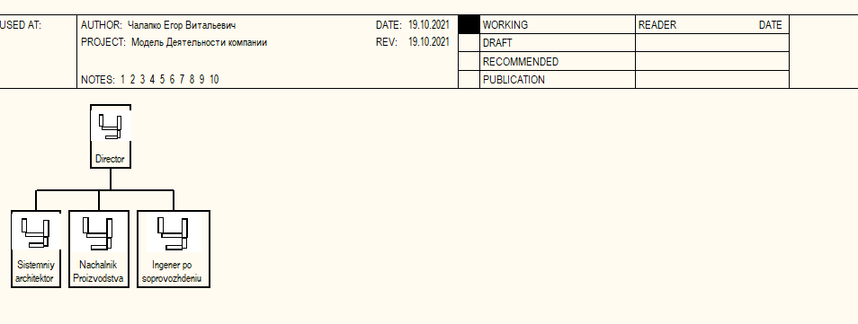

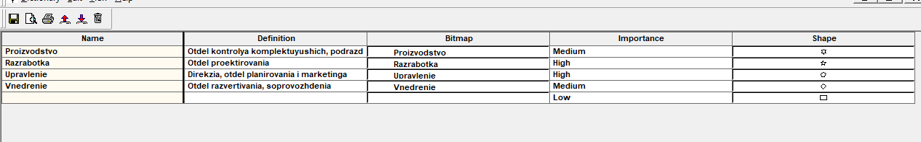

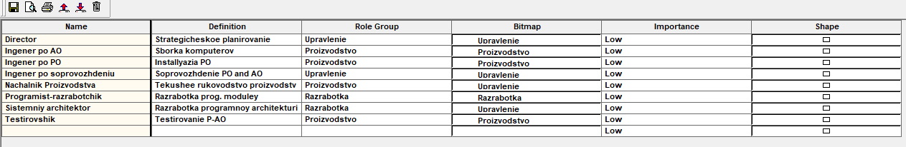

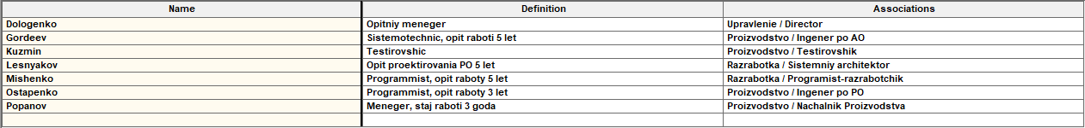

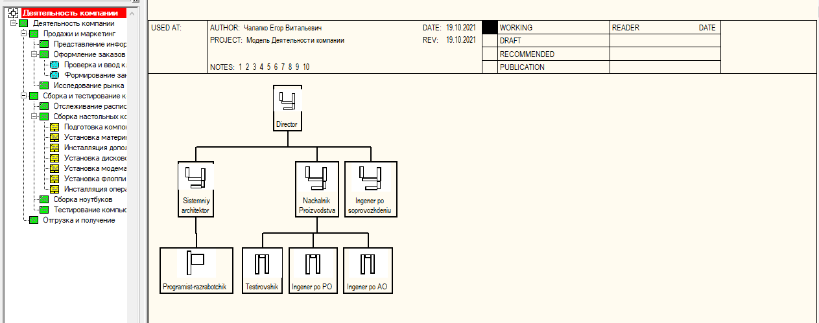

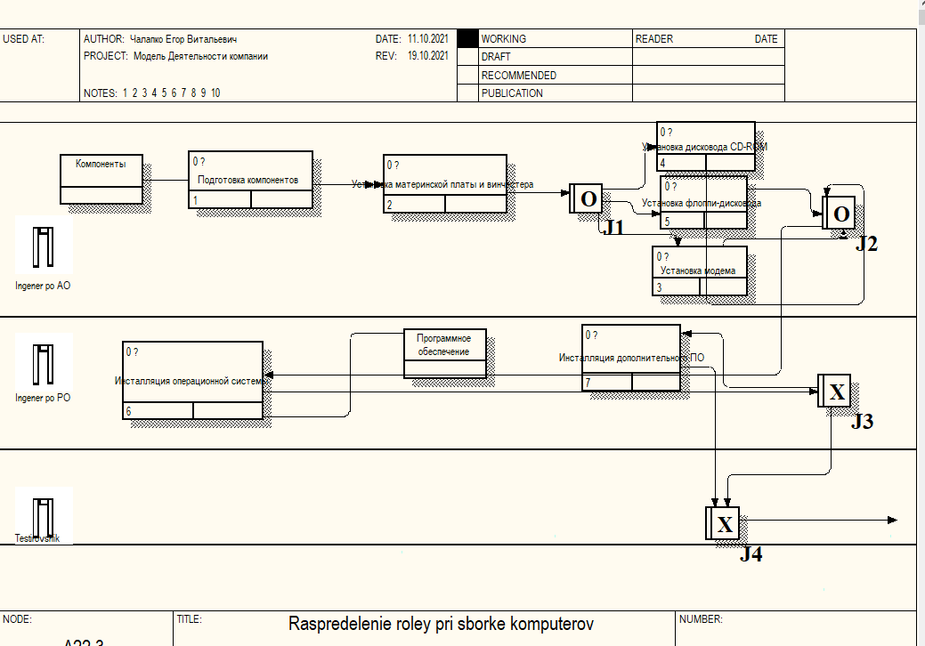

Ответы на вопросы

1. Какие словари используются для построения организационных диаграмм?
2. Для чего применяется словарь *Role Group Dictionary*?
3. Для чего применяется словарь *Role Dictionary?*
4. Какие имеются особенности формирования словаря *Role Dictionary* при необходимости построения многоуровневой организационной диаграммы предприятия?
5. Для чего применяется словарь *Resource Dictionary*?
6. Для чего применяются диаграммы *Swim Lane*?
7. *Bitmap Dictionary, Role Group Dictionary, Dictionary/Role, Dictionary/Resource*
8. Словарь *Role Group Dictionary* позволяет создать и определить свойства групп ролей.
9. Словарь ролей вызывается из меню Dictionary/Role (рис. 7.4). Ролью может быть должность или позиция конкретного исполнителя. Каждой роли может соответствовать одна или несколько групп ролей. Обратите внимание, что начальник производства, системный архитектор и инженер по сопровождению отнесены к двум группам ролей. Это сделано для того, чтобы можно было формировать иерархию организационной структуры предприятия.
10. Так начальник производства подчиняется директору и поэтому включен в группу ролей «управление», а с другой стороны он руководит производственным персоналом и поэтому включен в группу ролей «Производство». Кроме того, в словаре ролей для каждой роли можно внести определение (Definition), связать роль с изображением (Bitmap) и геометрической фигурой (Shape), указать важность роли (Importance).
11. Словарь ресурсов (меню *Dictionary/Resource*) позволяет создать ресурс и связать его с комбинацией «группа ролей/роль». Ресурсом для роли может быть конкретный исполнитель. В качестве значения ресурса, например, можно использовать фамилию и имя сотрудника.
12. Диаграмма *Swim Lane* является разновидностью диаграммы *IDEF3*, позволяющей явно описать роли и ответственности исполнителей в конкретной технологической операции.